附件1

苏州公益广告发布备案操作说明
- 进入系统
打开“苏州广告管理与发展”，网址是：www.szggjc.cn，点击“公益广告发布备案”
- 登录
如果已有账户，可直接登录
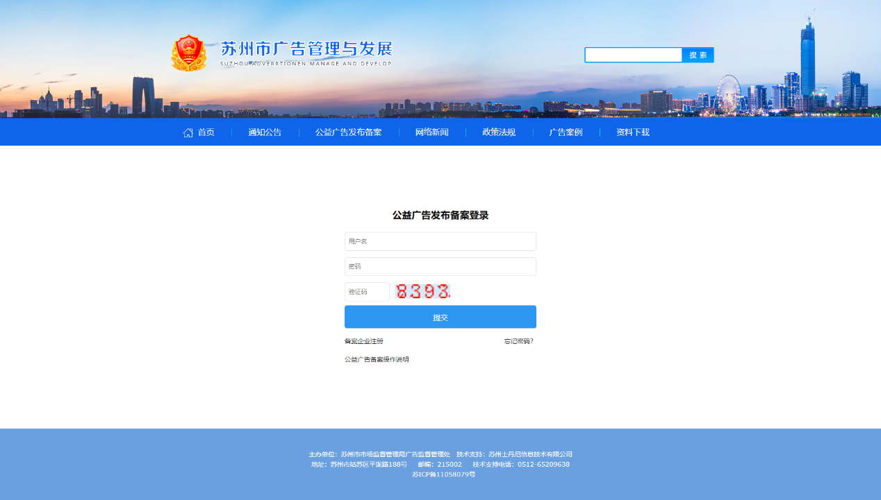
图1 公益广告发布备案登录入口
- 注册企业
如果没有账户，请先注册帐户
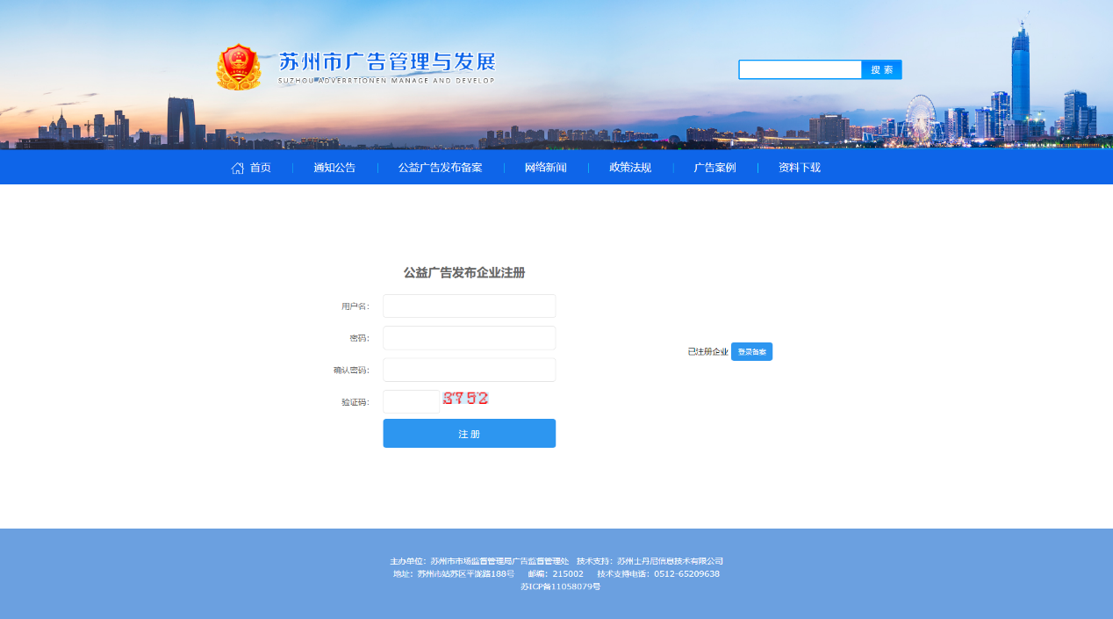
图1 公益广告发布备案主体账户注册

- 完善主体信息
账户首页登录后，请先完善主体信息资料。
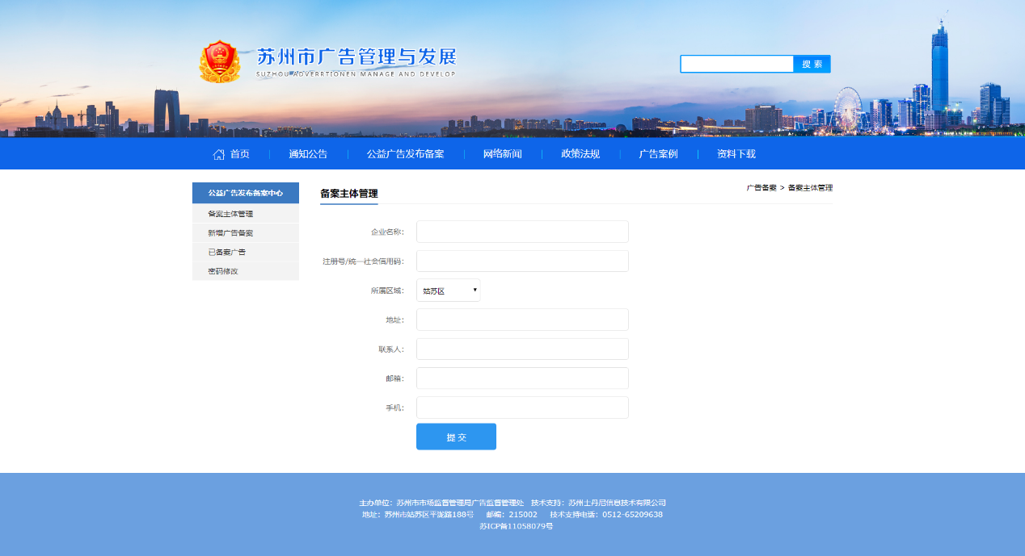
图3 主体资料管理
- 公益广告发布备案录入
点击左侧的“新增广告备案”，进入后选择公益广告类型，即可录入信息。
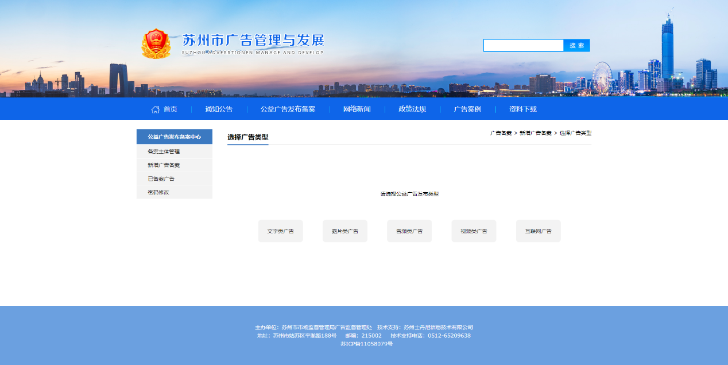
图4 选择广告类型
- 新增文字公益广告发布备案
点击文字类广告，进入如下图界面，根据实际内容录入相关信息：
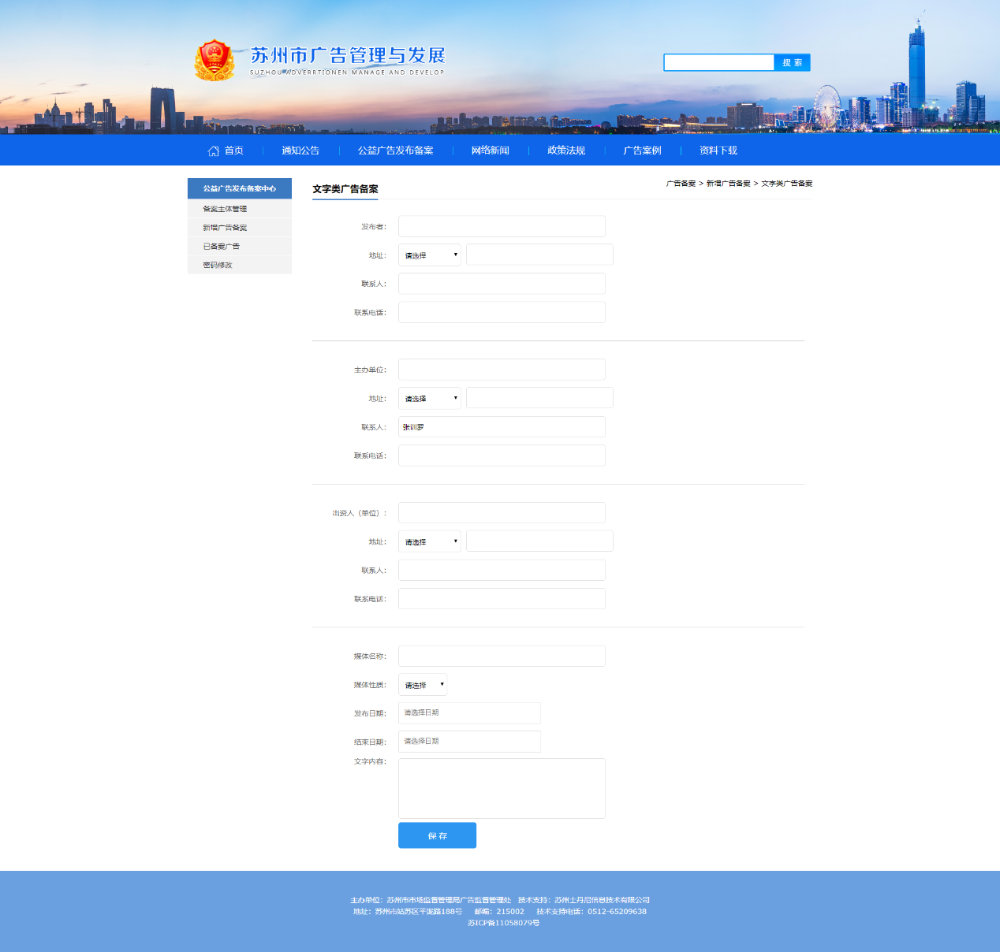
- 新增图片类公益广告发布备案
点击图片类广告，进入如下图界面，根据实际内容录入相关信息，并选择上传的图片文件：
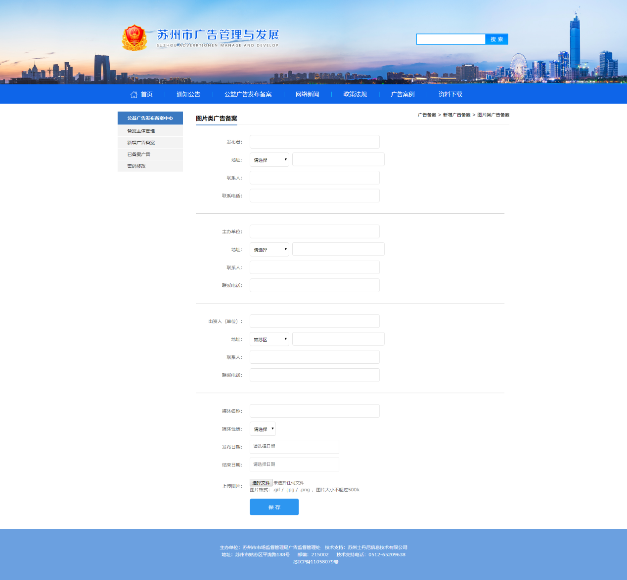
- 新增音频类公益广告发布备案
点击音频类广告，进入如下图界面，根据实际内容录入相关信息，并选择上传的音频文件：
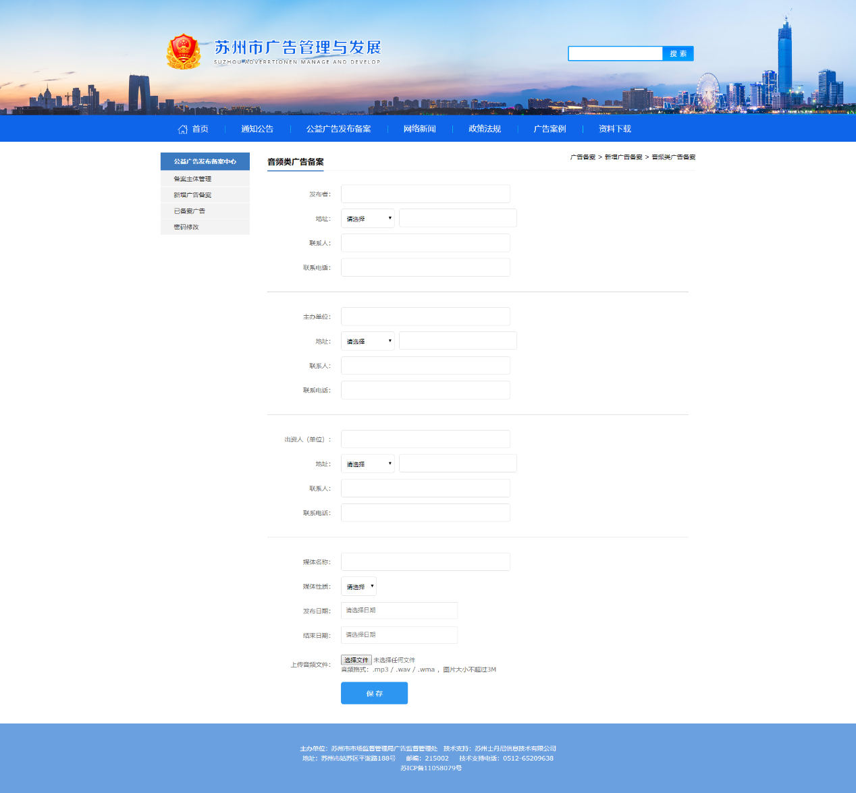
- 新增视频类公益广告发布备案
点击视频类广告，进入如下图界面，根据实际内容录入相关信息，并选择上传的视频文件，如果视频文件过大，请耐心等待上传完成提示：
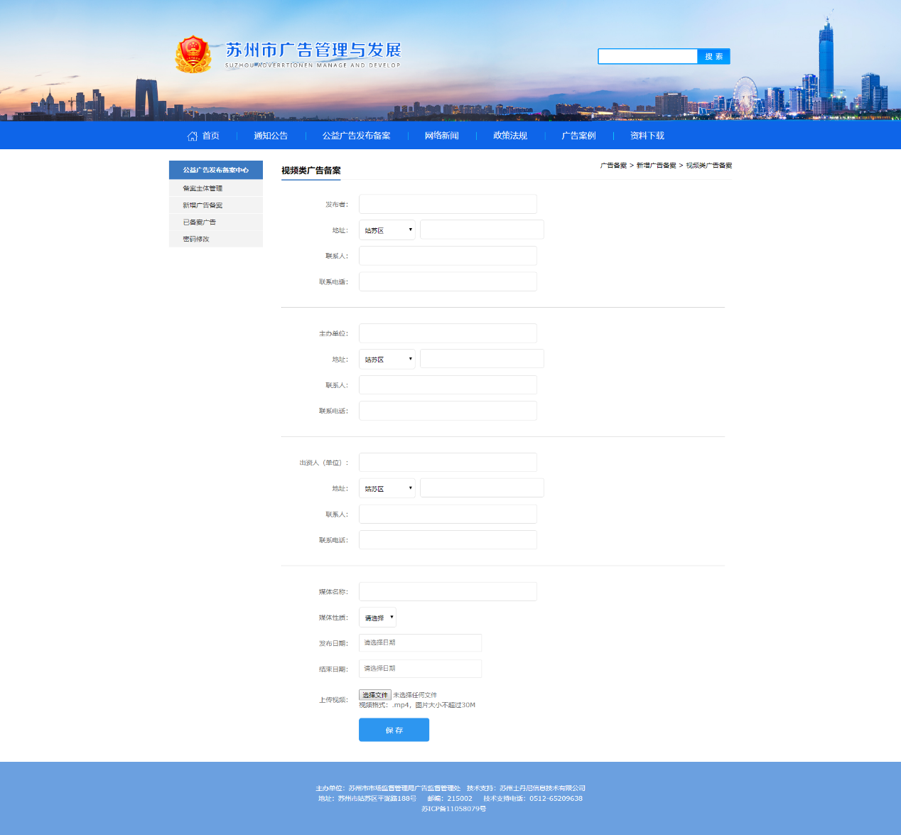
- 新增互联网公益广告发布备案
点击互联网类广告，进入如下图界面，根据实际内容录入相关信息，并选择上传的图片文件：
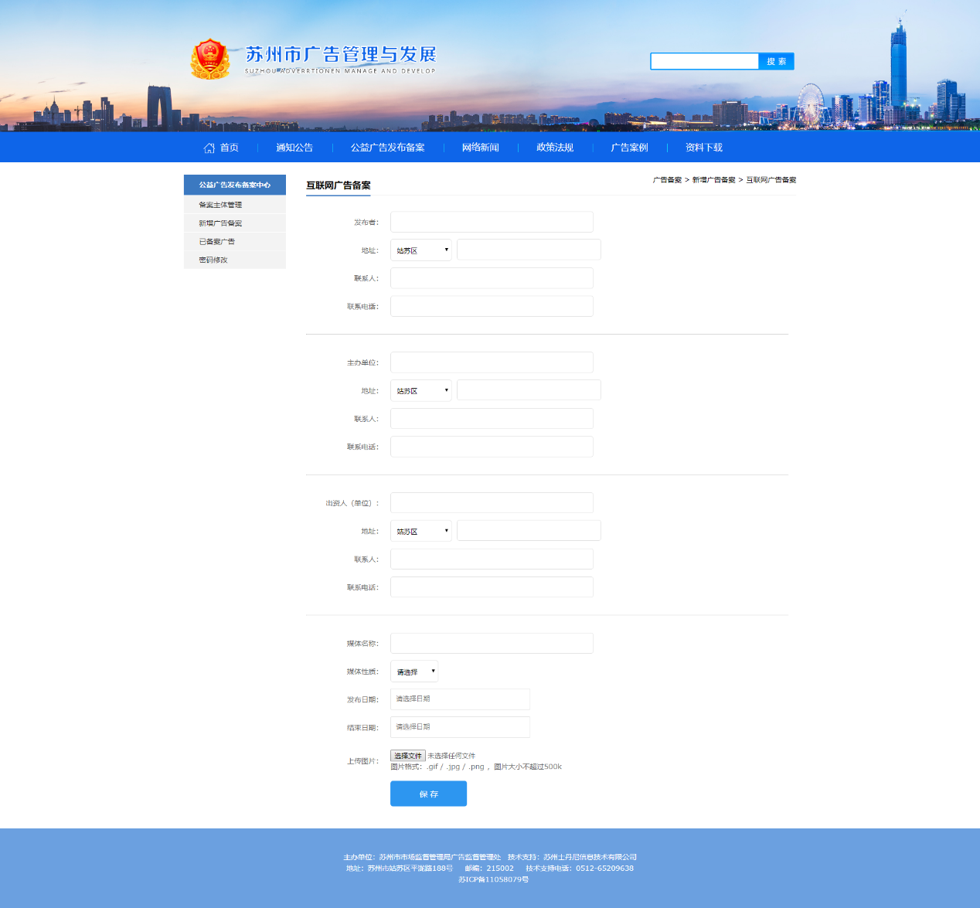
- 公益广告发布备案提交
点击“已备案广告“，显示所有新增的备案，在此列表可以编辑和删除备案，确认信息无误后，请点击“提交备案”，提交后的备案将无法编辑和删除。
